中国海洋大学校园网PPPoE拨号上网认证用户手册

按照Windows系统和Mac OS系统进行详细设置说明，涉及到的相关具体图例仅限参考，请自行比对设置。
Windows系统篇
- Windows XP
1.桌面点击“开始”，选择“控制面板”图示红框，点击打开。
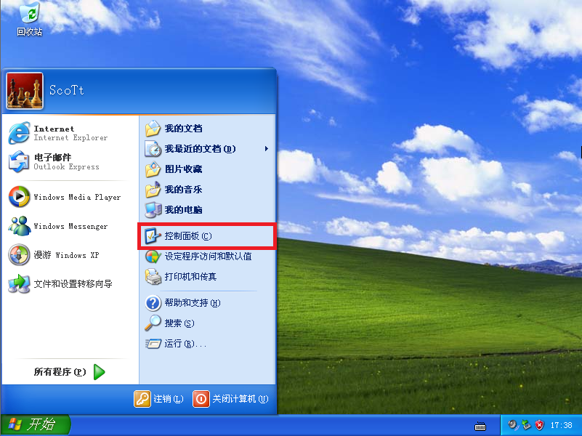
2.找到“网络和Internet连接”图示红框，点击打开。
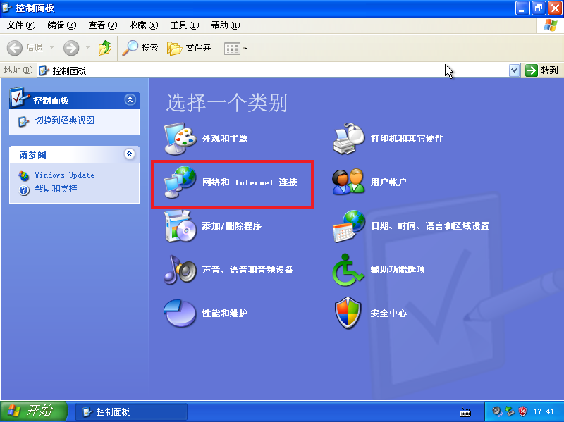
3.找到“网络连接”图示红框，点击打开。
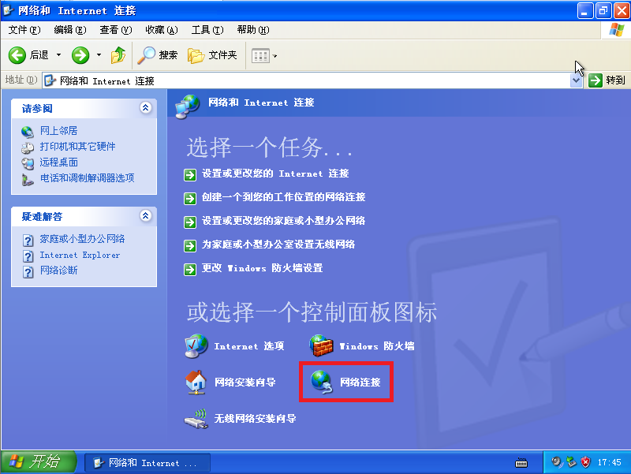
4.左边“网络任务”里找到“创建一个新的连接”图示红框，点击打开。
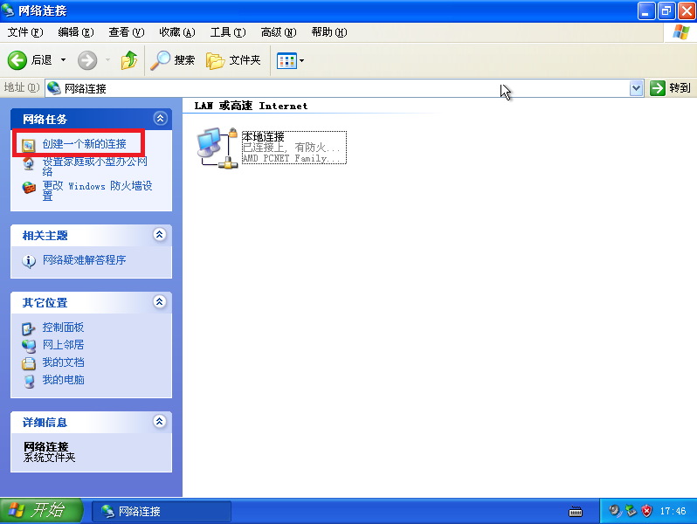
在弹出的“新建连接向导”窗口，点击“下一步”图示红框。
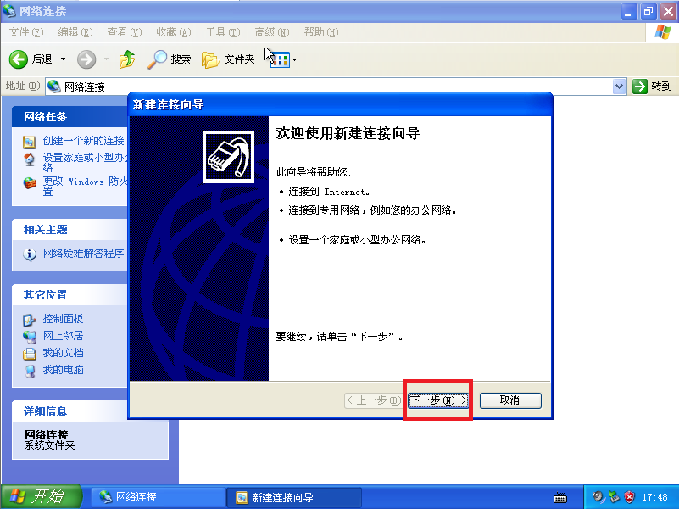
选择第一项“连接到Internet（C）”图示红框，点击“下一步”。
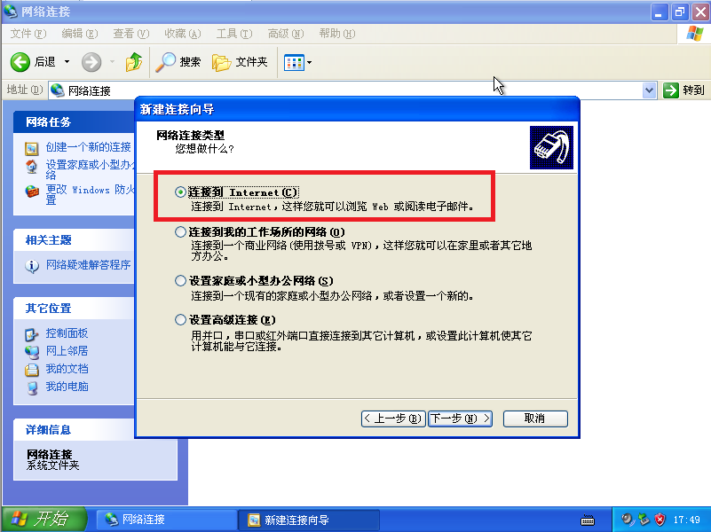
选择第二项“手动设置我的连接（M）”图示红框，点击“下一步”。
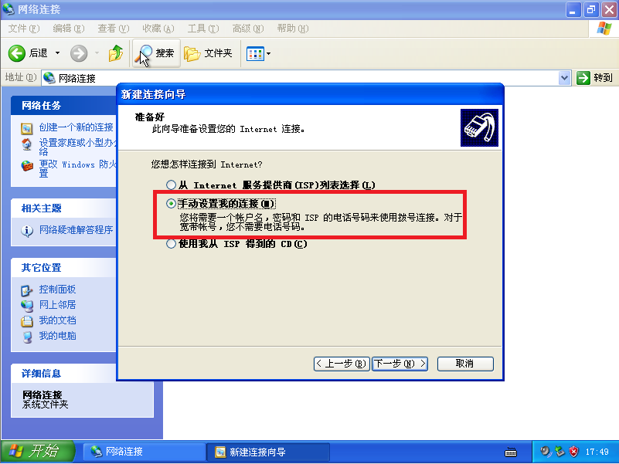
选择“用要求用户名和密码的宽带连接来连接（U）”，点击“下一步”。
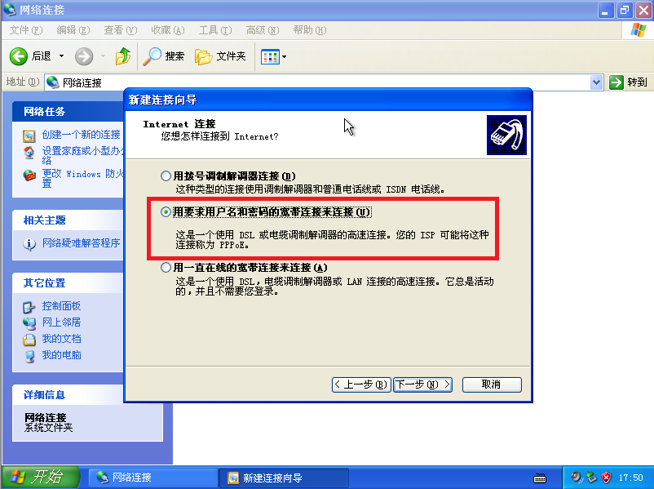
自定义ISP名称，本文以“中国海洋大学PPPoE”为例，点击“下一步”。
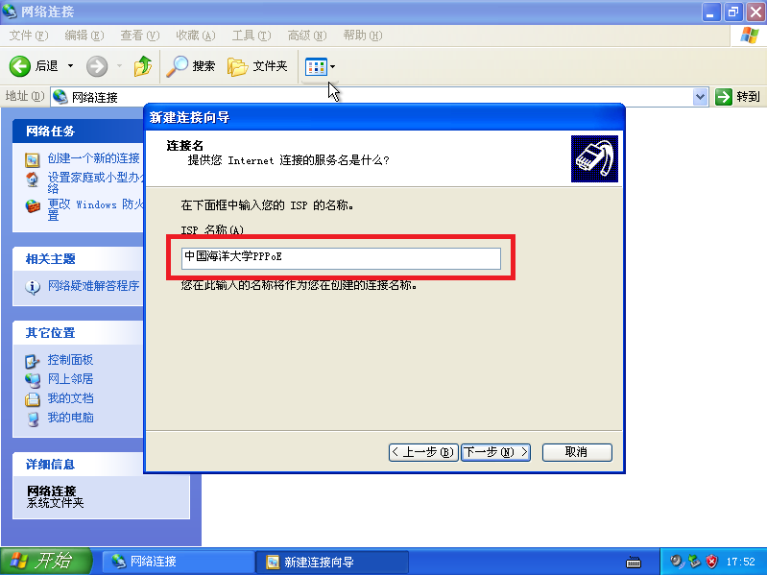
正确填写从网络与信息中心申请的用户名和密码、确认密码，点击“下一步”。
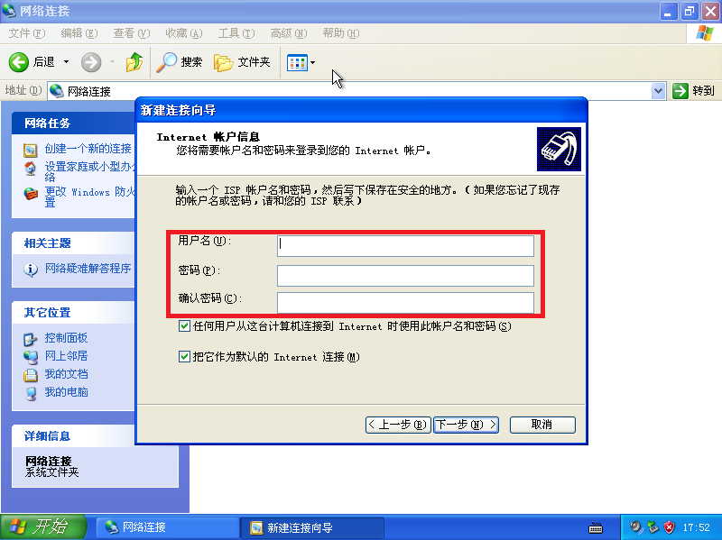
点击“完成”，完成设置向导并关闭。
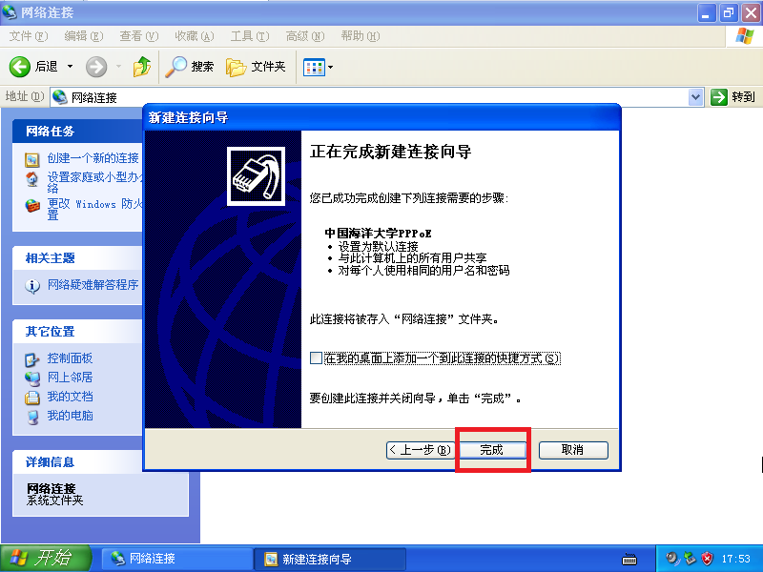
5.此时，在“网络连接”窗口中会新增“宽带”一项，且该连接为自定义名称，本文以“中国海洋大学PPPoE”为例。双击打开，输入用户名和密码（可选择保存），点击“连接”即可接入互联网。
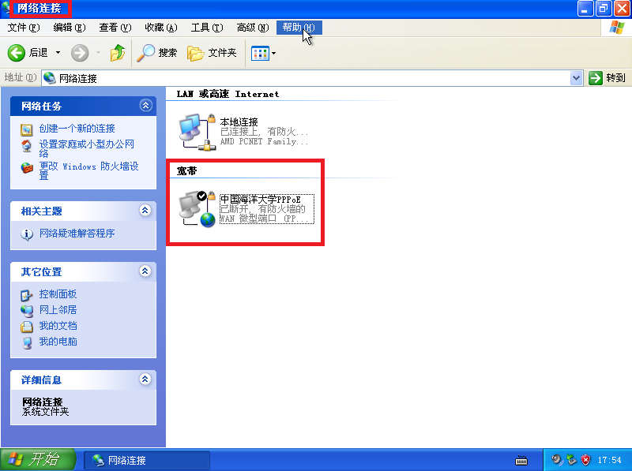
6.或者从桌面找到快捷方式，双击打开，输入用户名和密码（可选择保存），点击“连接”即可接入互联网。
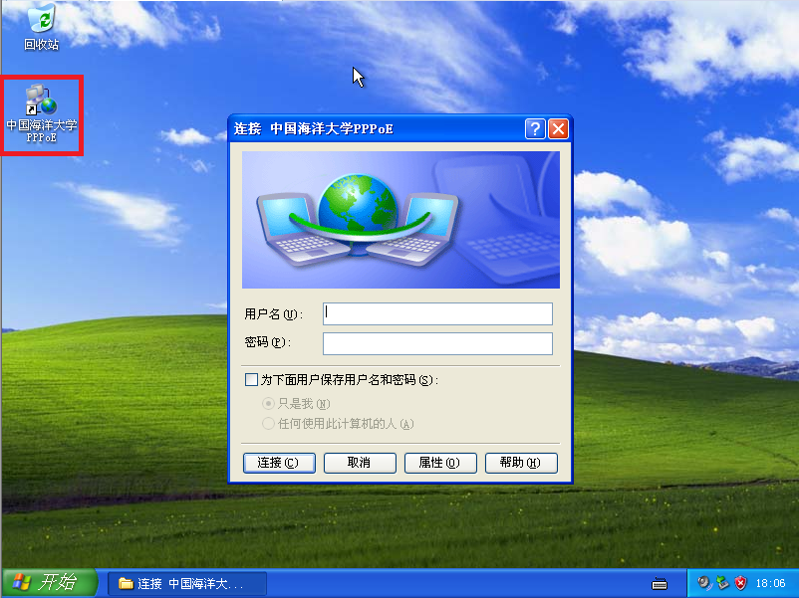
二、Windows7
1.找到桌面右下角电脑图标，右键点击并打开选中“打开网络和共享中心”图示红框，点击打开。
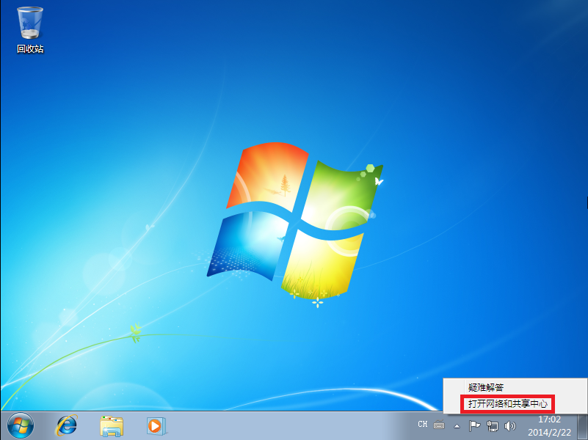
2.找到“设置新的连接或网络”图示红框，点击打开。
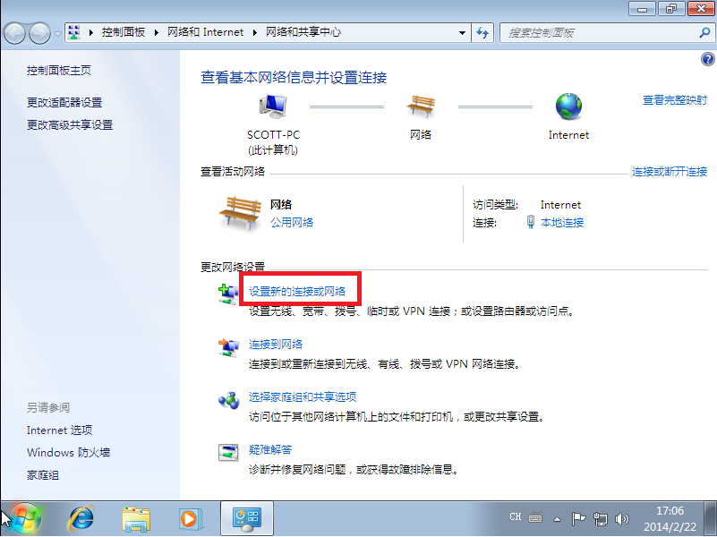
3．选择“连接到Internet”图示红框，点击打开。
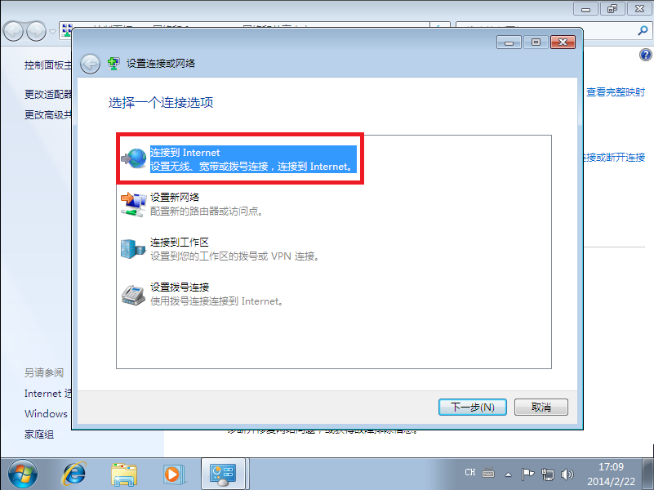
4.选择“宽带（PPPoE）(R)”图示红框，点击打开。
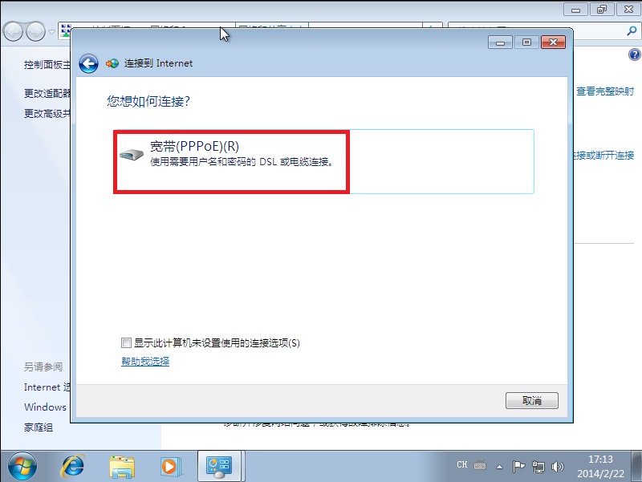
5.正确填写从网络与信息中心申请的用户名和密码，点击“连接”保存。
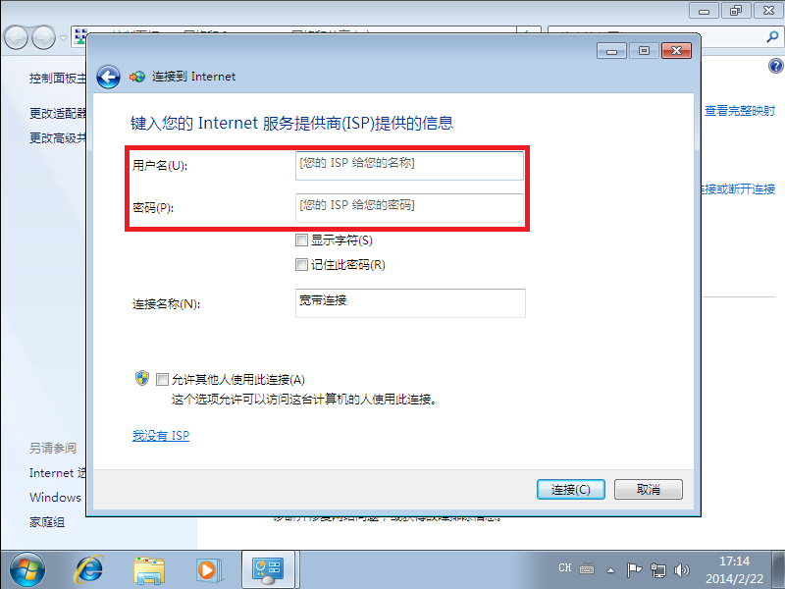
6.找到桌面右下角电脑图标，左键点击并选择“宽带连接”，点击“连接”弹出登陆框，输入用户名和密码（可选择保存），点击“连接”即可接入互联网。
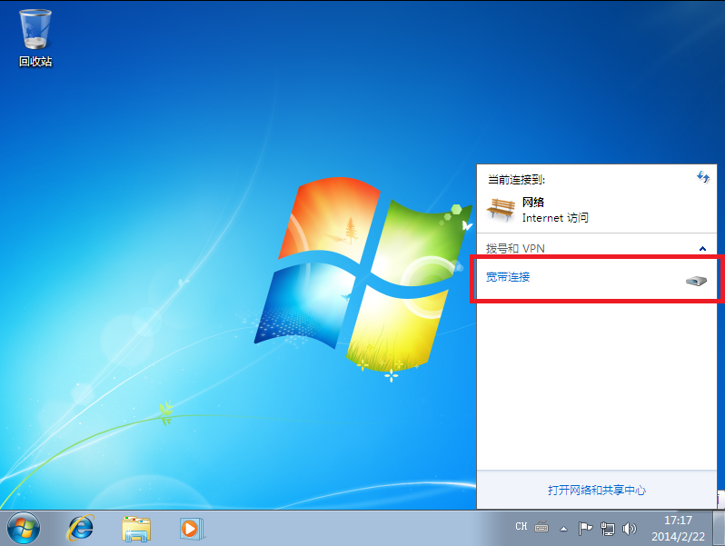
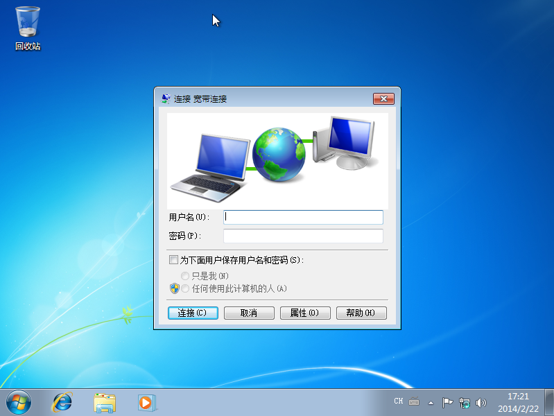

三、Windows 8.1
1.按Windows标键返回桌面模式，找到桌面右下角电脑图标，右键点击并打开选中“打开网络和共享中心”图示红框，点击打开。
2.找到“设置新的连接或网络”图示红框，点击打开。
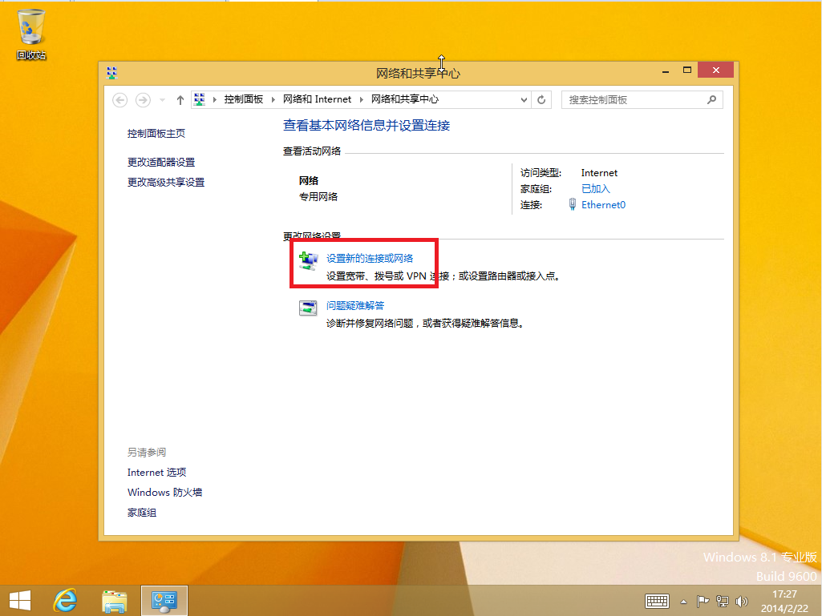
3.选择“连接到Internet”图示红框，点击打开。
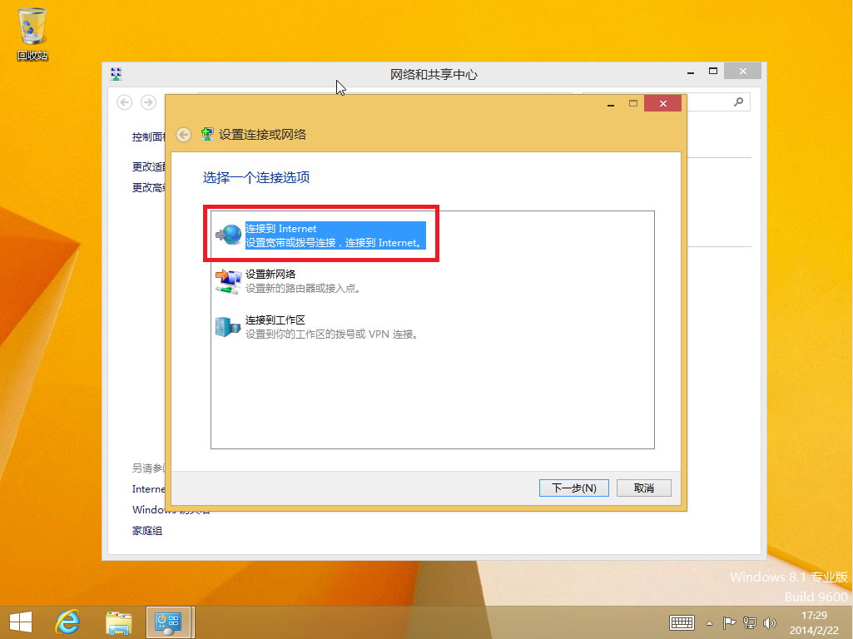
4.选择“宽带（PPPoE）(R)”图示红框，点击打开。
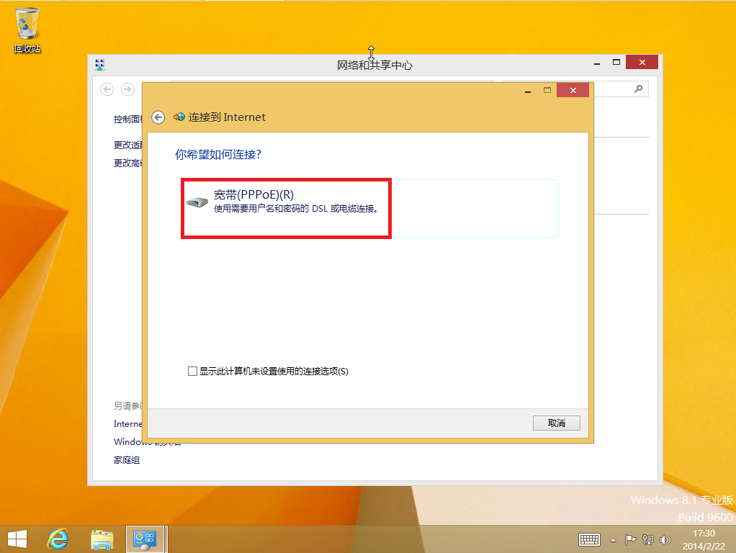
5.正确填写从网络与信息中心申请的用户名和密码，点击“连接”保存。
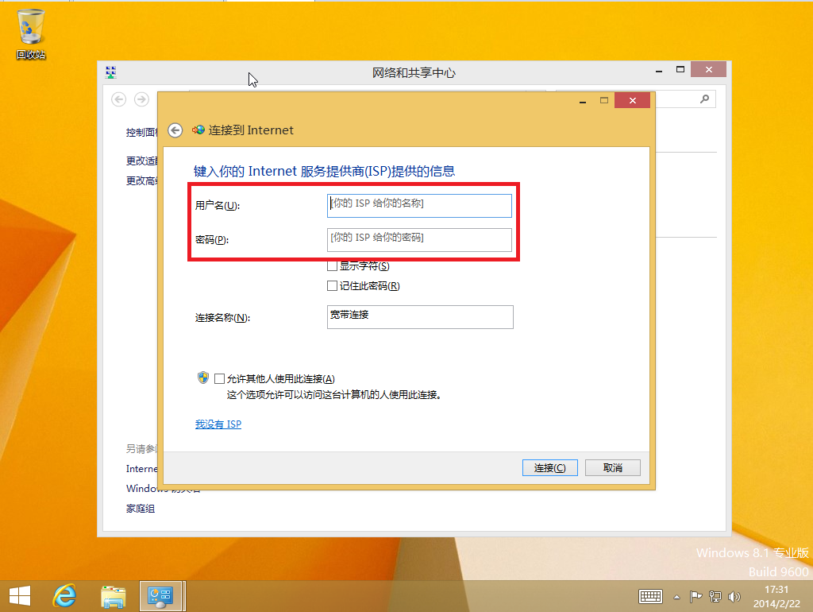
6.再次找到桌面右下角电脑图标，左键点击并选择“宽带连接”，点击“连接”变为登陆框，输入用户名和密码，点击“确定”即可接入互联网。
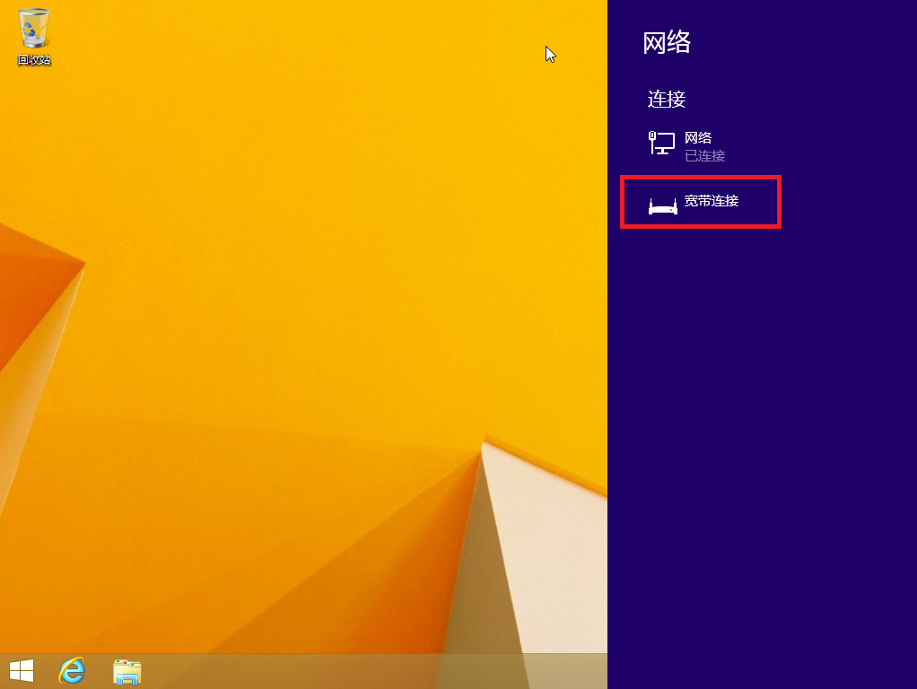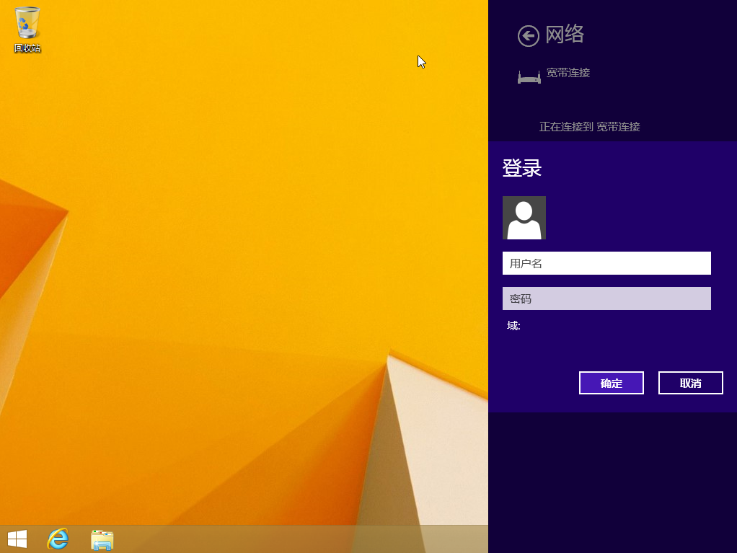

四、Windows 10
1.找到桌面右下角电脑图标，右键点击并打开选中“打开网络和共享中心”图示红框，点击打开。
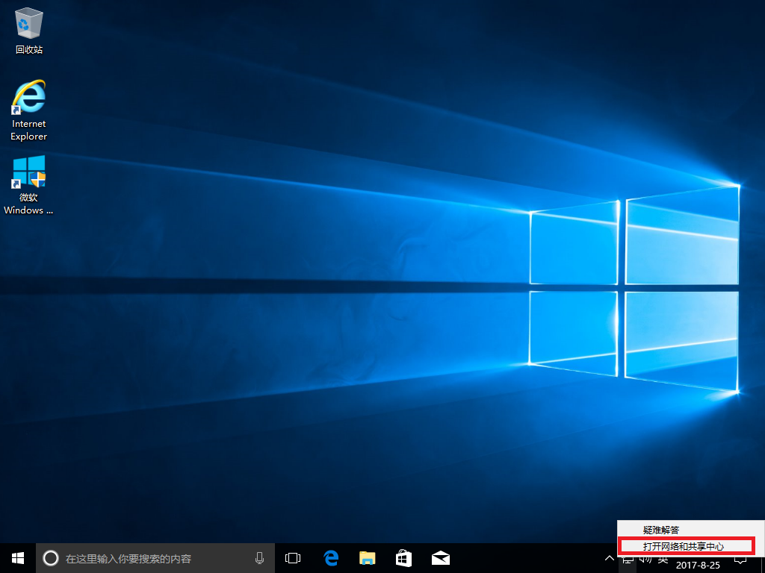
2.找到“设置新的连接或网络”图示红框，点击打开。
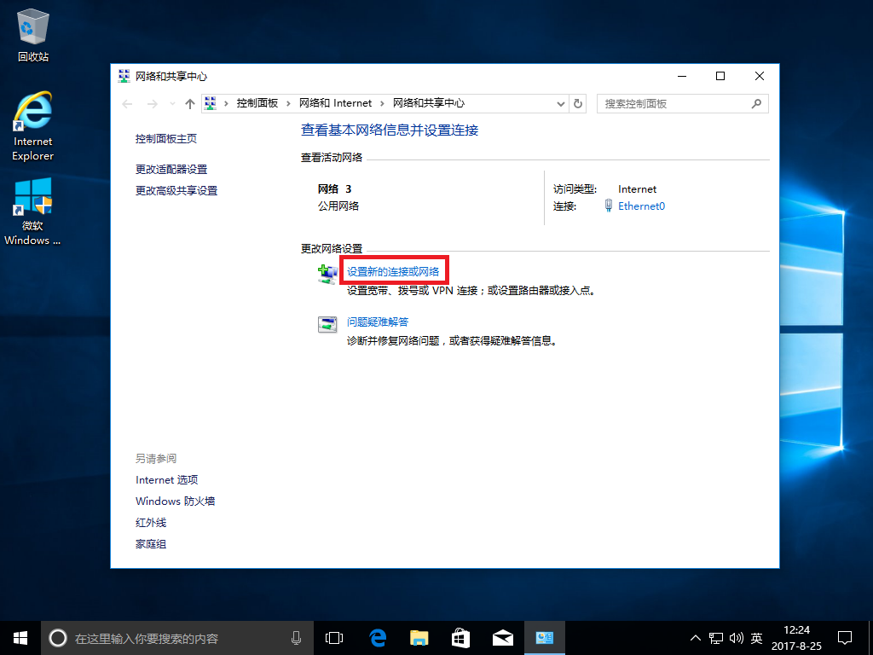
3．选择“连接到Internet”图示红框，点击打开。
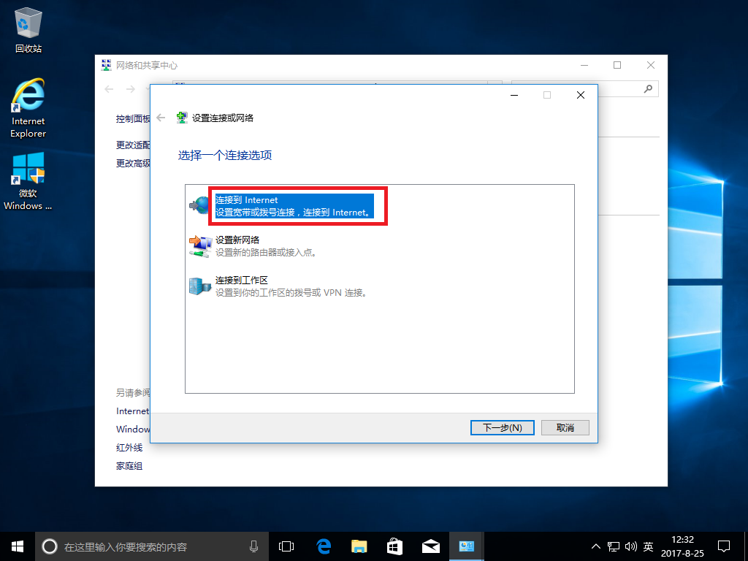
4.选择“宽带（PPPoE）(R)”图示红框，点击打开。
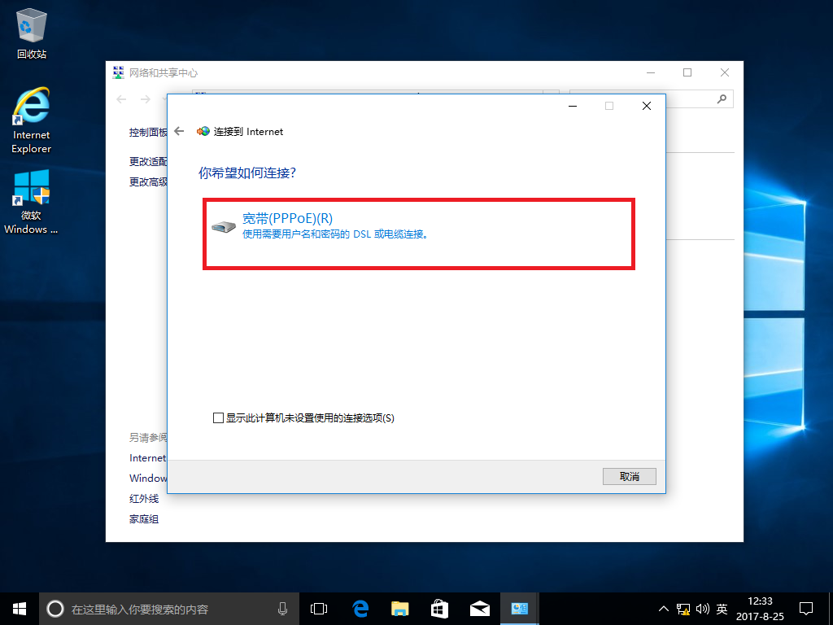
5.正确填写从网络与信息中心申请的用户名和密码，点击“连接”保存。
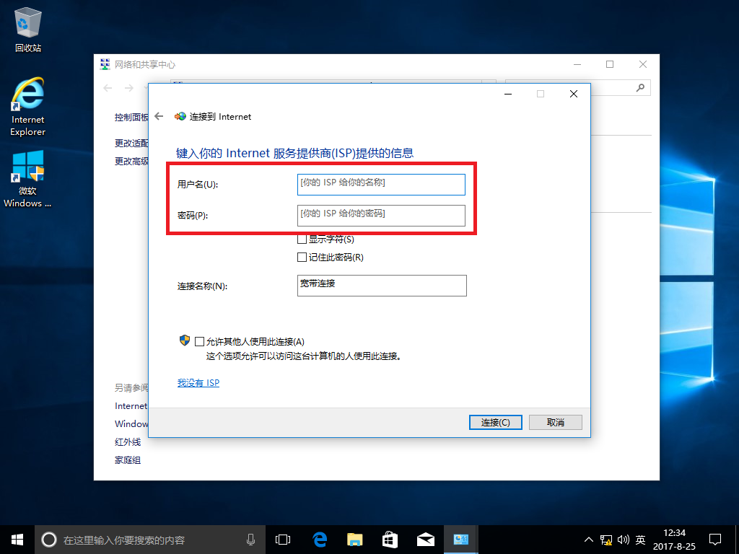
6.找到桌面右下角电脑图标，左键点击并选择“宽带连接”，点击“连接”弹出登陆框，输入用户名和密码（可选择保存），点击“连接”即可接入互联网。
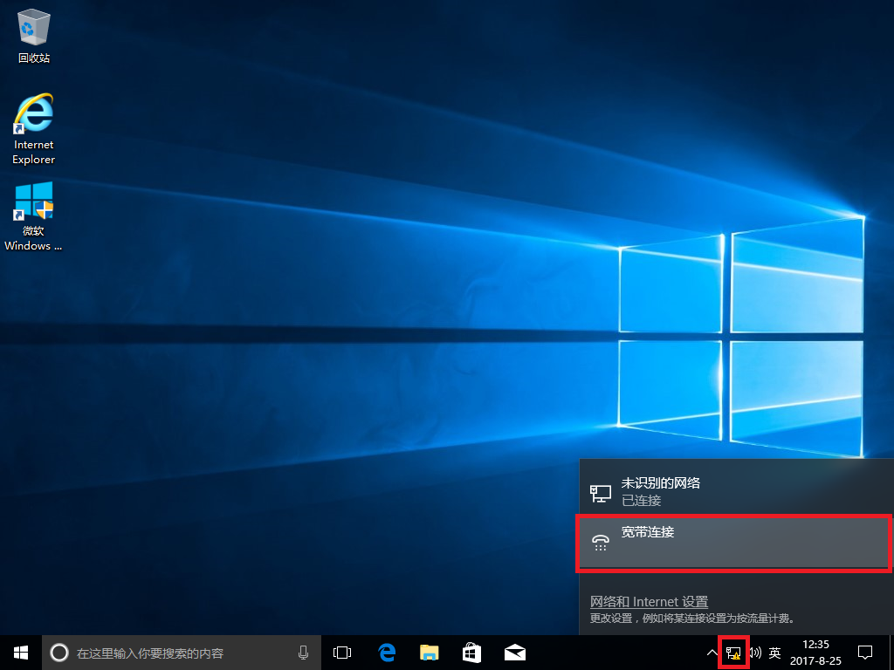
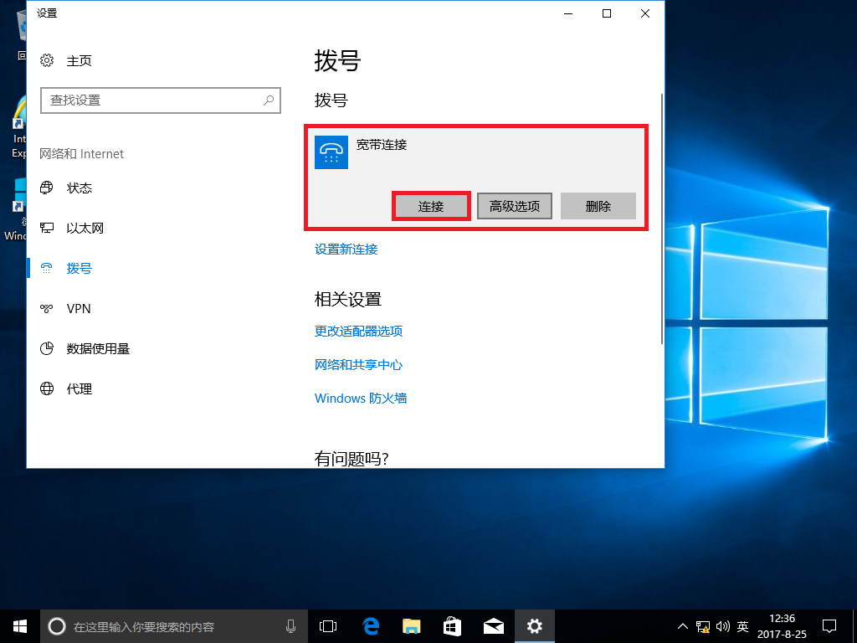
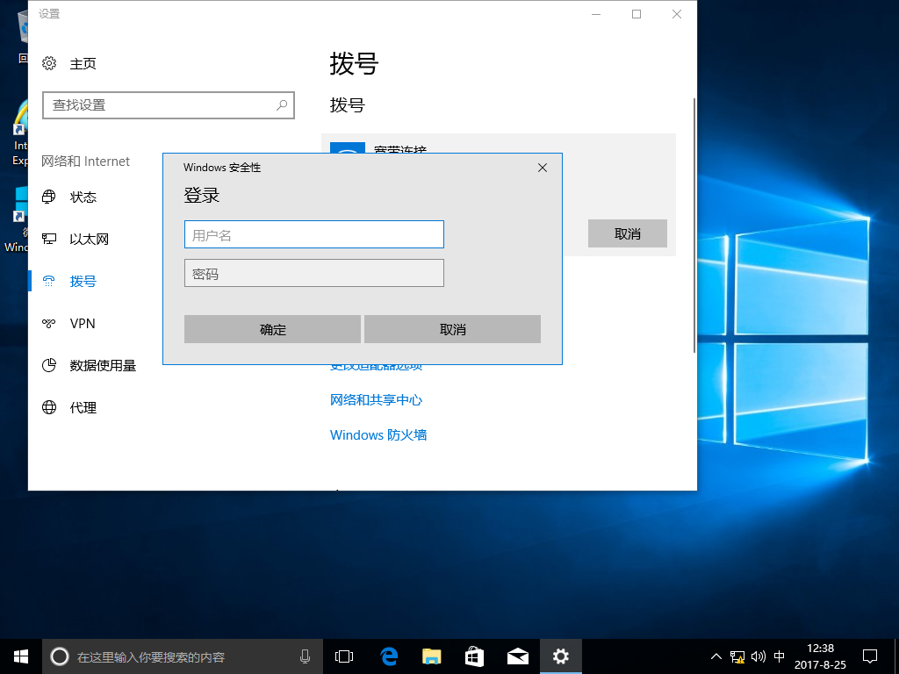

Mac OS系统篇
1．桌面点击“系统偏好设置”，找到里面的“网络”图示位置，点击打开。
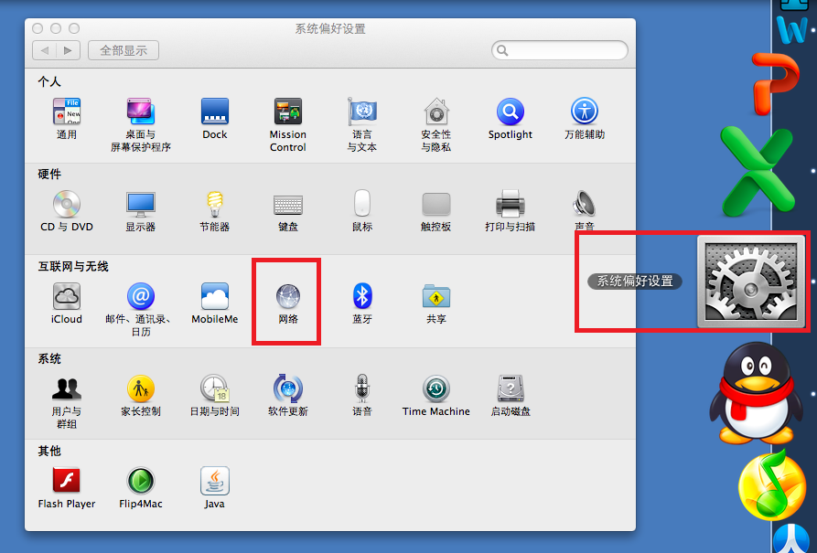
2.在“网络”窗口里，左下角找到“+”，新建一个网络连接。
这里“接口”选择“PPPoE”，以太网选择“eth0”（特别注意图示的笔记本由于是Mac Air没有接外置有线网卡,选择的以太网为Wi-Fi仅供演示但是不正确的，应该选择笔记本的有线网卡，一般为eth0或者eth1之类），服务名称可以不改，点击“创建”完成。
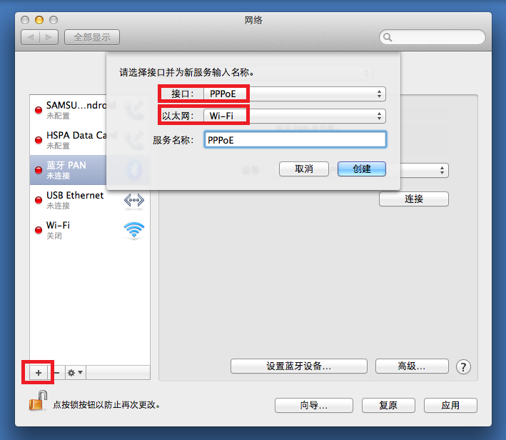
3.如图示所示找到左边新建立的连接，点击打开。
PPPoE服务名称可以不填，正确填写从网络与信息中心申请的用户名和密码，勾选“记住此密码”和“在菜单栏中显示PPPoE状态”，点击“应用”保存。
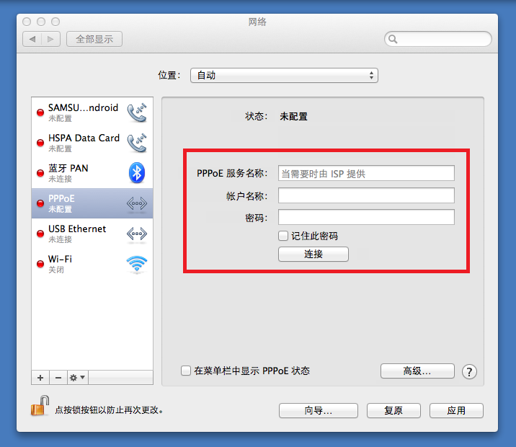
4.从桌面右上方，找到图示图标，点击打开，选择“连接PPPoE”开始拨号即可接入互联网。
